**MICROEVALUACION 3**

**UNIV. EMANUEL NINA CALLE**

**UNIDAD 1**

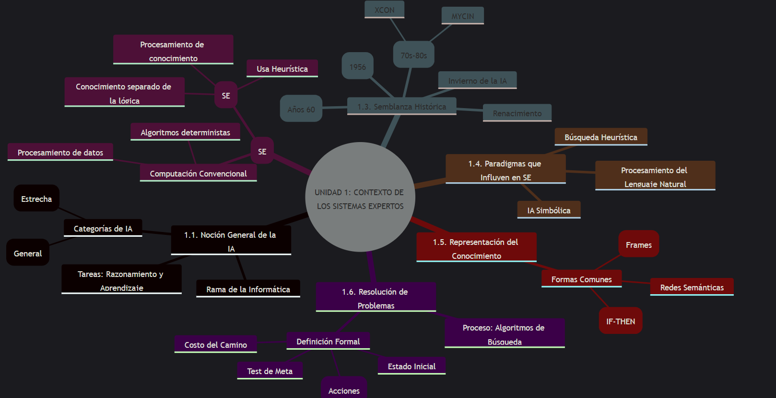Esta unidad introduce los **Sistemas Expertos (SE)** situándolos dentro del panorama de la **Inteligencia Artificial (IA)**. Establece que la IA se divide en **Débil** (especializada, como los SE) y **Fuerte** (general y teórica). La diferencia crucial con la programación convencional es que la IA se basa en el **procesamiento de conocimiento** y **heurísticas** (enfoque simbólico), separando la lógica (Motor de Inferencia) de los datos (Base de Conocimiento). Históricamente, los SE fueron un éxito comercial clave (Ej. MYCIN, XCON) y sentaron las bases para la **representación del conocimiento** (Reglas IF-THEN) y la **resolución de problemas** mediante algoritmos de búsqueda.

**UNIDAD 2**

El mapa mental de la Unidad 2 se enfoca en el desafío de **codificar el conocimiento humano** en un formato que las computadoras puedan procesar. El concepto central se ramifica en los siguientes pilares:

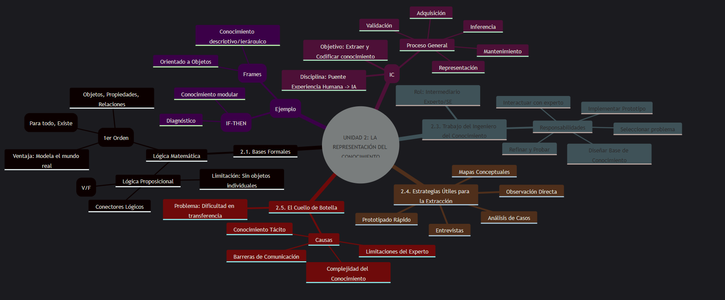

**UNIDAD 3**

El mapa mental de la Unidad 3 se centra en definir y desglosar la **arquitectura y características** de los Sistemas Expertos (SE). El concepto central se expande para cubrir:

